О внесении изменений и дополнений
в постановление администрации
Уинского муниципального района от 11.04.2019 № 122-259-01-03
от 02.11.2017 № 443-259-01-03
«Об утверждении Перечня
муниципального имущества
Уинского муниципального
района, предназначенного для
оказания имущественной
поддержки субъектам малого
и среднего предпринимательства
и организациям, образующим
инфраструктуру поддержки
субъектов малого и среднего
предпринимательства»
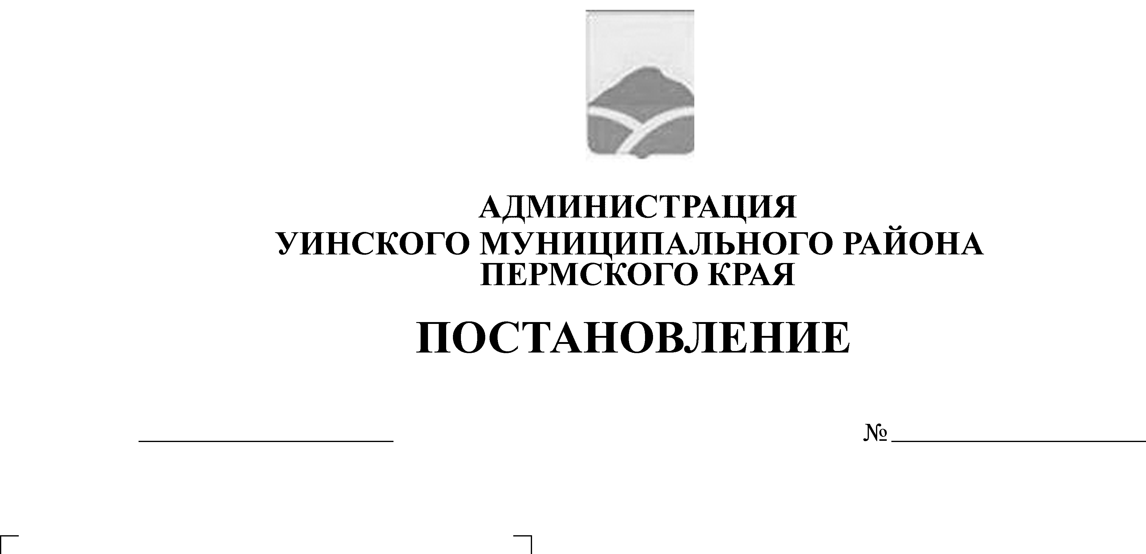
В соответствии Федеральными законами от 06.10.2003 № 131-ФЗ «Об общих принципах организации местного самоуправления в Российской Федерации», от 24.07.2007 № 209-ФЗ «О развитии малого и среднего предпринимательства в Российской Федерации», от 22.07.2008 № 159-ФЗ «Об особенностях отчуждения недвижимого имущества, находящегося в государственной или в муниципальной собственности и арендуемого субъектами малого и среднего предпринимательства, и о внесении изменений в отдельные законодательные акты Российской Федерации», Порядком формирования, ведения, ежегодного дополнения и опубликования перечня муниципального имущества, предназначенного для оказания имущественной поддержки субъектам малого и среднего предпринимательства и организациям, образующим инфраструктуру поддержки субъектов малого и среднего предпринимательства, утвержденного постановлением администрации Уинского муниципального района от 01.04.2019 № 115-259-01-03, на основании протокола комиссии по решению вопросов о ведении Перечня муниципального имущества, администрация Уинского муниципального района
ПОСТАНОВЛЯЕТ:
1. Внести в постановление администрации Уинского муниципального района от 02.11.2017 № 443-259-01-03 «Об утверждении Перечня муниципального имущества Уинского муниципального района, предназначенного для оказания имущественной поддержки субъектам малого и среднего предпринимательства и организациям, образующим инфраструктуру поддержки субъектов малого и среднего предпринимательства (далее – Постановление) следующие изменения и дополнения:
1.1. Пункт 1 Постановления изложить в редакции:
«1. Утвердить Перечень муниципального имущества Уинского муниципального района, предназначенного для предоставления во владение и (или) в пользование субъектам малого и среднего предпринимательства и организациям, образующим инфраструктуру поддержки субъектов малого и среднего предпринимательства согласно приложению к постановлению» (далее – Перечень).
1.2. Исключить из Перечня имущество согласно приложению 1.
1.3. Включить муниципальное имущество в Перечень и изложить его в форме, утвержденной постановлением администрации Уинского муниципального района от 01.04.2019 № 115-259-01-03 «Об имущественной поддержке субъектов малого и среднего предпринимательства в сфере предоставления муниципального имущества» согласно приложению 2.
2. Настоящее постановление вступает в силу с момента подписания, подлежит опубликованию в газете «Родник - 1» и на официальном сайте Уинского муниципального района в сети «Интернет».
3. Контроль над исполнением постановления возложить на заместителя главы администрации Уинского муниципального района, председателя комитета по управлению имуществом Маленьких И.Г.

Глава муниципального района А.Н. Зелёнкин

Приложение 1 к постановлению
администрации Уинского
муниципального района
от 11.04.2019 № 122-259-01-03
Имущество, исключаемое из
Переченя муниципального имущества Уинского муниципального района, предназначенного для предоставления во владение и (или) в пользование субъектам малого и среднего предпринимательства и организациям, образующим инфраструктуру поддержки субъектов малого и среднего предпринимательства»

№ п/п | Наименование
1 | Здание дома детского творчества, лит.А, с холодным пристроем (лит.а), навесом (лит.Г), площадь 380,5 кв.м., кадастровый номер: 59:36:0340321:19, адрес: Пермский край, Уинский район, с.Уинское, ул.Ленина, д.4
2 | Здание дома детского творчества, лит.А, 1-этажное, площадь 151,9 кв.м., кадастровый номер: 59:36:0340334:28, адрес: Пермский край, Уинский район, с.Уинское, ул.Советская, д.8

Приложение 2 к постановлению
администрации Уинского
муниципального района
от 11.04.2019 № 122-259-01-03

Перечень муниципального имущества Уинского муниципального района, предназначенного для предоставления во владение и (или) в пользование субъектам малого и среднего предпринимательства и организациям, образующим инфраструктуру поддержки субъектов малого и среднего предпринимательства

N п/п | Номер в реестре имущества <1> | Адрес (местоположение) объекта <2> | Структурированный адрес объекта
 |  |  | Наименование субъекта Российской Федерации <3> | Наименование муниципального района/городского округа/внутригородского округа территории города федерального значения | Наименование городского поселения/сельского поселения/внутригородского района городского округа | Вид населенного пункта | Наименование населенного пункта | Тип элемента планировочной структуры | Наименование элемента планировочной структуры | Тип элемента улично-дорожной сети | Наименование элемента улично-дорожной сети | Номер дома (включая литеру) <4> | Тип и номер корпуса, строения, владения <5>
1 | 2 | 3 | 4 | 5 | 6 | 7 | 8 | 9 | 10 | 11 | 12 | 13 | 14
1 | 00000121 | Пермский край, Уинский район, д.Ломь, ул.Школьная, 15 | Пермский край | Уинский район | Аспинское сельское поселение | деревня | Ломь | - | - | улица | Школьная | 15 | -
2 | 00010555 | Пермский край, Уинский район, д.Ломь, | Пермский край | Уинский район | Аспинское сельское поселение | деревня | Ломь | - | - | - | - | - | -
3 | 00010552 | Пермский край, Уинский район, д.Ломь, | Пермский край | Уинский район | Аспинское сельское поселение | деревня | Ломь | - | - | - | - | - | -

Вид объекта недвижимости;  движимое имущество <6> | Сведения о недвижимом имуществе или его части
 | Кадастровый номер <7> |  | Номер части объекта недвижимости согласно сведениям государственного кадастра недвижимости<8> | Основная характеристика объекта недвижимости <9> |  |  | Наименование объекта учета <10>
 |  |  |  | Тип (площадь - для земельных участков, зданий, помещений; протяженность, объем, площадь, глубина залегания - для сооружений; протяженность, объем, площадь, глубина залегания согласно проектной документации - для объектов незавершенного строительства) | Фактическое значение/Проектируемое значение (для объектов незавершенного строительства) | Единица измерения (для площади - кв. м; для протяженности - м; для глубины залегания - м; для объема - куб. м)
 | Номер | Тип (кадастровый, условный, устаревший)
15 | 16 | 17 | 18 | 19 | 20 | 21 | 22
помещение | 59:36:0220014:49 | - | - | площадь | 224,2 | кв.м. | Часть 2-этажного, кирпичного здания, состоящая из нежилого помещения детского сада
здание | 59:36:0220017:46 | - | - | площадь | 667,1 | кв.м | Семенной комплекс КОС-0,5, назначение: нежилое здание
здание | 59:36:0220016:16 | - | - | площадь | 740,9 | кв.м. | Склад зерновой, назначение: нежилое здание

Сведения о движимом имуществе <11> |  |  |  |  |  | Сведения о праве аренды или безвозмездного пользования имуществом <12>
 |  |  |  |  |  | организации, образующей инфраструктуру поддержки субъектов малого и среднего предпринимательства |  |  |  |  | субъекта малого и среднего предпринимательства
Тип: оборудование, машины, механизмы, установки, транспортные средства, инвентарь, инструменты, иное | Государственный регистрационный знак (при наличии) | Наименование объекта учета | Марка, модель | Год выпуска | Кадастровый номер объекта недвижимого имущества, в том числе земельного участка, в (на) котором расположен объект | Правообладатель |  |  | Документы основание |  | Правообладатель |  |  | Документы основание
 |  |  |  |  |  | Полное наименование | ОГРН | ИНН | Дата заключения договора | Дата окончания действия договора | Полное наименование | ОГРН | ИНН | Дата заключения договора | Дата окончания действия договора
23 | 24 | 25 | 26 | 27 | 28 | 29 | 30 | 31 | 32 | 33 | 34 | 35 | 36 | 37 | 38
- | - | - | - | - | - | - | - | - | - | - | - | - | - | - | -
- | - | - | - | - | - | - | - | - | - | - | - | - | - | - | -
- | - | - | - | - | - | - | - | - | - | - | - | - | - | - | -

Указать одно из значений: в перечне (изменениях в перечни) <13> | Сведения о правовом акте, в соответствии с которым имущество включено в перечень (изменены сведения об имуществе в перечне) <14>
 | Наименование органа, принявшего документ | Вид документа | Реквизиты документа
 |  |  | Дата | Номер
39 | 40 | 41 | 42 | 43
- | Администрация Уинского муниципального района | постановление | 02.11.2017 | 443-259-01-03

